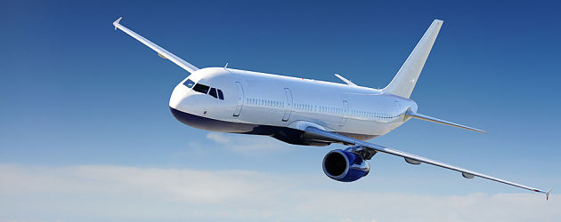

TRANSPORT AVION - CURSA CHARTER
PLECARI DIN BUCURESTI

Orar zbor cursa charter

0B9315 Bucuresti 14:00 / Faro 16:35
0B9314 Faro 17:35 / Bucuresti 23:40

Informatii legate de conditiile de transport ale companiei Blue Air http://www.blueairweb.com/conditii-de-calatorie/

Important! Informatii referitoare Bagaje
Bagaje de mână
Aveti dreptul la un singur bagaj de mana, care nu poate depasi 10 kg, cu dimensiuni: 55cm x 40cm x 20cm. Dimensiunile bagajului includ toate accesoriile acestuia (roti, manere, buzunare exterioare etc). Infantul nu are drept la bagaj de mana.
Bagaje de cală
Fiecare pasager poate calatori cu o piesă standard de bagaj care are o greutate de cel mult 20 de kilograme de dimensiuni: 100x80x30cm. Atentie! Bagajul de cală nu trebuie să depăşească 20 kg chiar dacă este comun pentru 2 sau mai multe persoane.

